**附件：设备采购技术要求**

**主体用途**：用于整机产品带托盘装柜项目，需要码垛后再产品上层使用打包带固定。需求见下图示意

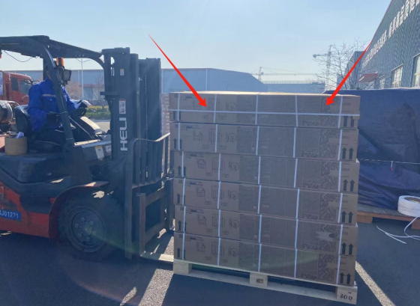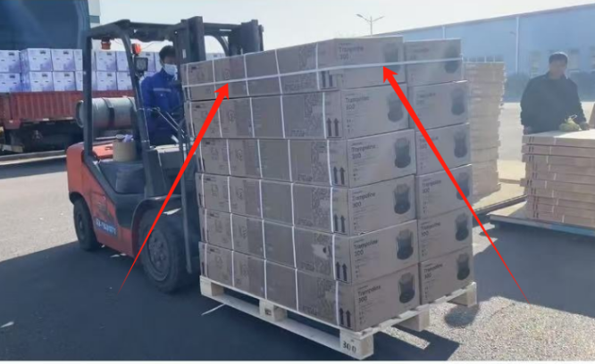

图 1 需求示意图

**打包尺寸：**

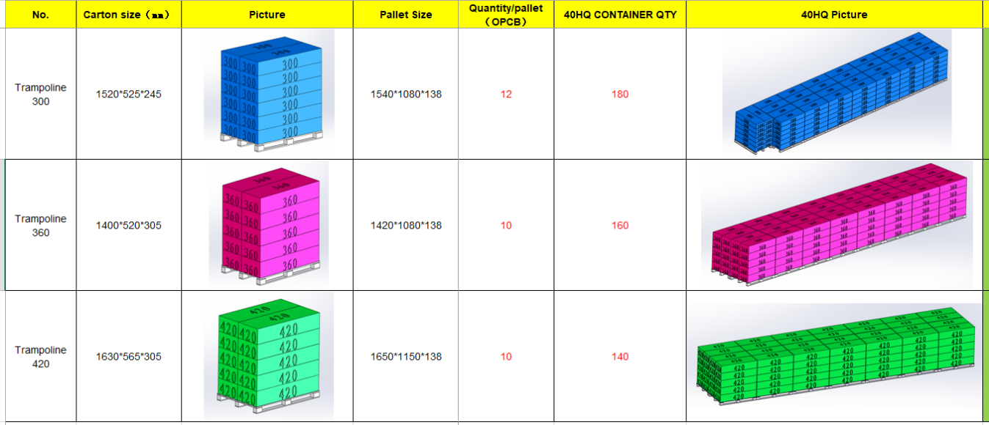

图 2 打包尺寸

**设备相关参数：**

设备占地：＜4000*2500mm，高度满足产品需求

电 源：三相交流380V±10%，频率50Hz，功率≤3000kW

打包参数：水平方向≤2条；2.5s~5s/道；

打包范围：1800（长）*1500（宽）*1700（高）mm

捆扎力度：0~5000N可调

控制系统：PLC控制，触摸屏操作，支持故障自诊断，可远程操作，预留MES接口

安全相关：设备需配备紧急停止按钮、过载保护、防护罩等安全装置

打 包 带：PP带；提供样品